集成学习(Ensemble Learning)^{[1]}

一、集成学习定义
集成学习(Ensemble Learning)：在机器学习中，模型单独运行时可能表现不佳，但将多个模型组合起来时就会变得更强大，这种多个基础模型的组合称为集成模型或集成学习。
(1) 基础模型：差异越大，那么它们组合后的集成学习效果越好
(2) 集成学习：也可以理解为，各个基础模型都是处理不同问题的专家，组合在一起就可以取得更好的模型

二、集成学习分类
集成学习被分为以下四种类型(或者常被认为分为两类，Bagging & Boosting )
(1) Bagging(Bootstrapped Aggregation)：装袋算法
(2) Boosting：提升算法，可将弱学习器提升为强学习器的算法
(3) Stacking：堆叠法
(4) Cascading：级联法
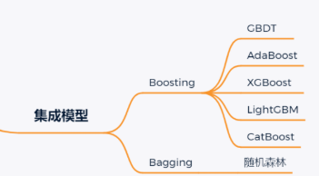

2.1 Bagging 【装袋算法】
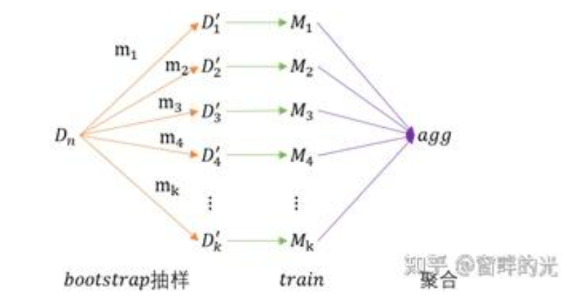
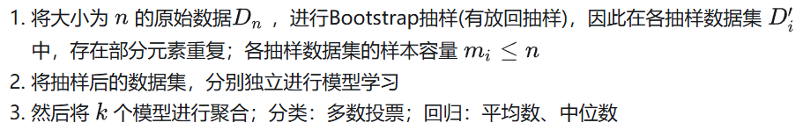
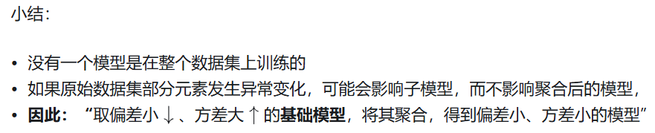
扩展：Sampling with Replacement:有放回抽样；Sample Without Replacement:有放回抽样

2.1.1 Random forest 【随机森林】
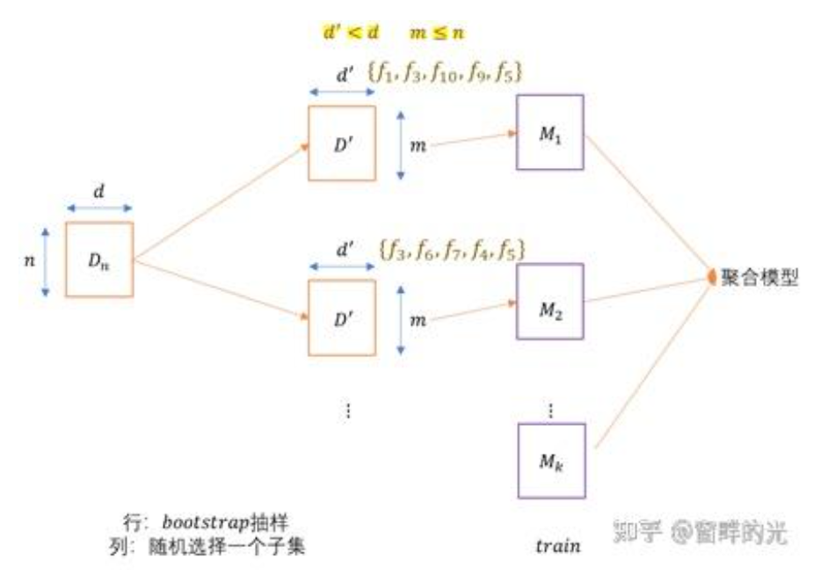
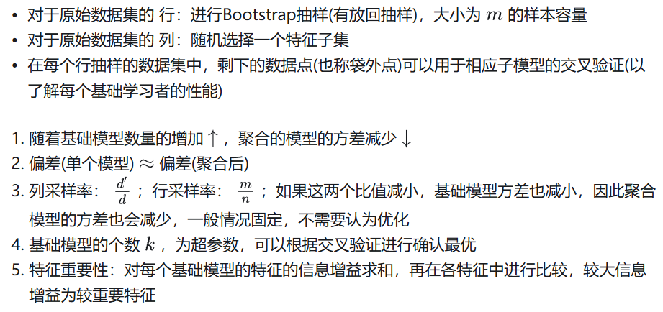
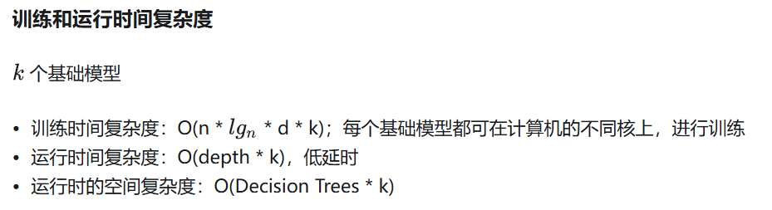

2.1.1.1 Extremely randomized trees 【极度随机树】--随机森林的一种变体
随机森林的一种变体，被称为极度随机树：
常规的决策树中，分裂数值特征，是将特征值进行排序，将每个值进行信息增益计算，然后选择信息增益最大的阈值.
而极度随机树在分裂数值特征时，只随机选取一个或一个数值子集进行计算信息增益，比较选取最大信息增益的阈值
随机森林：列抽样+行抽样+决策树+聚合
极度随机树：列抽样+行抽样+分裂数值特征时的数值随机化+决策树+聚合
小结：极度随机树再次增加随机化，有利减少方差，可能会稍微增加偏差

2.2 Boosting 【提升算法】^{[2]}
机器学习最核心算法之一：梯度提升算法
预测模型是最常用的机器学习模型之一。梯度提升（Gradient Boosting）因其预测速度和准确性，特别是在处理大型复杂数据集时，表现尤为出色。从Kaggle竞赛到商业机器学习解决方案，这种算法都能产生最佳结果。它是一种提升方法，更广为人知的名称是梯度提升机（Gradient Boosting Machine，简称GBM）。

1.什么是提升（boosting）算法
在学习机器学习的过程中，你一定听说过一个叫做“提升”（boosting）的术语。它是数据科学领域中被误解最多的术语。提升算法背后的原理是：我们首先在训练数据集上建立一个模型，然后建立第二个模型来纠正第一个模型中的错误。让我尝试向你解释这到底意味着什么，以及它是如何工作的。
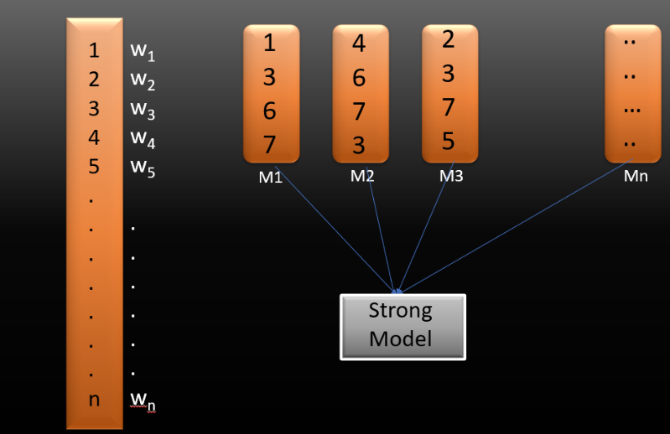
如上图，假设你有n个数据点和2个输出类别（0和1）。你希望创建一个模型来预测测试数据的类别。现在，我们随机选择训练数据集中的观察值并将其输入到模型1（M1），我们还假设最初所有观察值具有相同的权重，这意味着被选中的概率相同。
在集成技术中，弱学习器组合起来形成一个强大的模型，所以这里的M1、M2、M3……Mn都是弱学习器。
由于M1是一个弱学习器，它肯定会错误分类一些观察值。现在将这些观察值输入到M2之前，我们增加那些被错误分类的观察值的权重，降低被准确分类的观察值权重。你可以把它想象成一个袋子，里面最初装有10个不同颜色的球，但过了一段时间，有个孩子拿出了他喜欢的颜色球，并放入了4个红色球。因此，选择红色球的概率当然会更高。

2.什么是梯度提升（gradient boosting）算法
梯度提升（Gradient Boosting）是一种机器学习集成技术，它通过顺序地结合多个弱学习器（通常是决策树）的预测来提高整体预测性能。其目标是通过根据前几次迭代的错误来优化模型的权重，逐步减少预测错误并增强模型的准确性。
如下图，每个弱学习器拟合上一个模型的残差：
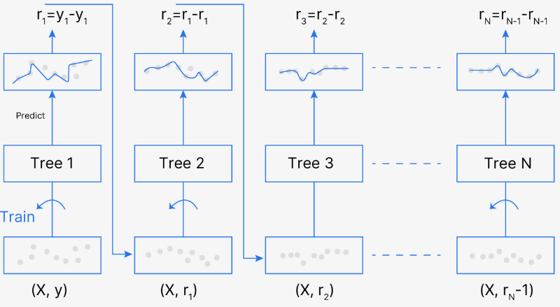
当目标是连续值时，我们使用梯度提升回归器（Gradient Boosting Regressor）；而当问题是分类问题时，我们使用梯度提升分类器（Gradient Boosting Classifier）。两者之间的唯一区别是“损失函数”，构建当前最优弱学习器模型是拟合上一个强学习器损失函数的负梯度。
梯度提升的本质是拟合观测值与上一个强模型的预测值的差
我觉得这是个核心的问题，以梯度提升回归器为例，假设损失函数采用MSE（均方误差），
为了方便计算，均方差的样本个数n替换为2（都是常数），因此损失函数L：
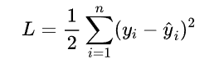
由上节可知，梯度提升方法构建当前最优弱学习器模型是拟合上一个强学习器损失函数的负梯度。

若当前弱学习器是，上一个强学习器的预测为，损失函数对某个预测样本的负梯度：
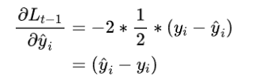
因为当前弱学习器是拟合上一个强学习器损失函数的负梯度，因此根据上个方程式，可知当前弱学习器拟合观测值与上一个强模型的预测值的差值，即：
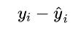
梯度提升的本质也是当前最优弱学习器模型拟合上一个弱模型的残差（如上图）
好了，我们已经知道梯度提升的本质是当前最优弱学习器拟合观测值与上一个强模型的预测值的差。用数学表达式表示：
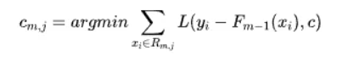

因此根据递归关系，不难知道当前弱学习模型也是拟合上一个弱学习器模型的残差。

3.算法流程
本节通过例子讲解梯度提升算法的流程
如下表格是一个随机数据集的样本，我们需要根据各种特征预测汽车价格。目标列是价格（price），其他特征是独立特征。
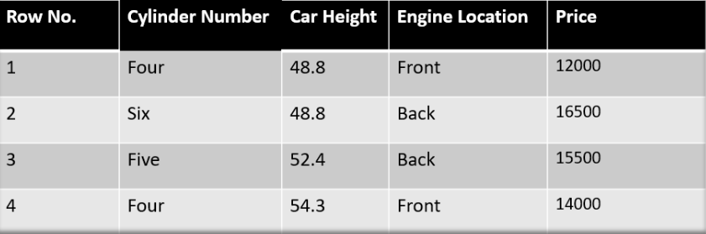
Cylinder Number：气缸个数
Car Height：车高
Engine Location：发动机位置
Price：价格

步骤一：构建基础模型
梯度提升的第一步是构建一个基础模型来预测训练数据集中的观察值。为了简单起见，我们取目标列的平均值并假设这是预测值，如下所示。
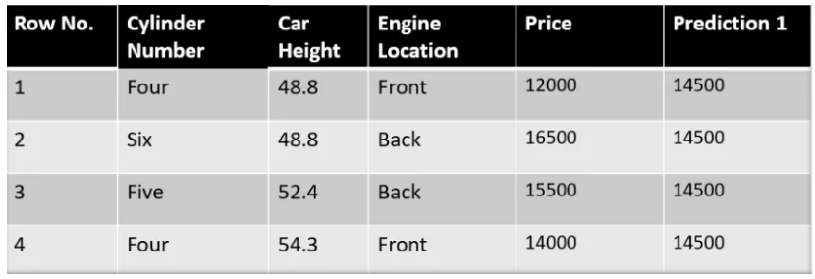
为什么取目标列的平均值？这其中涉及一些数学原理。数学上，第一步可以写成：
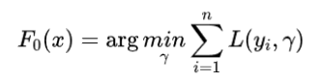
其中L 是我们的损失函数，是预测值，argmin 意味着我们需要找到一个预测值 ，使损失函数最小化。
由于目标列是连续的，所以我们的损失函数将是：
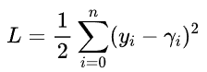
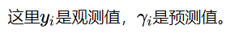
现在我们需要找到使这个损失函数最小的γ值。我们都在高中的时候学过如何找到极小值和极大值，即通过对这个损失函数求导然后令其等于0来实现的。
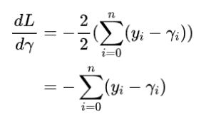
让我们通过示例来看如何做到这一点。记住，是我们的观测值，是我们的预测值，通过将表格值代入上述公式，我们得到：
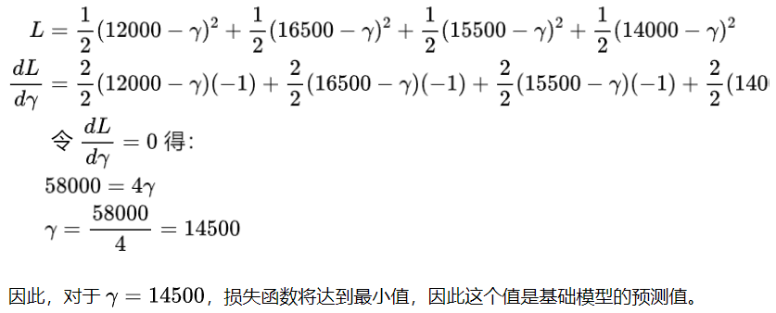

步骤二：计算伪残差（Pseudo Residuals）
在梯度提升算法中，计算伪残差是关键步骤之一，伪残差是模型预测值与实际观测值之间的差异。
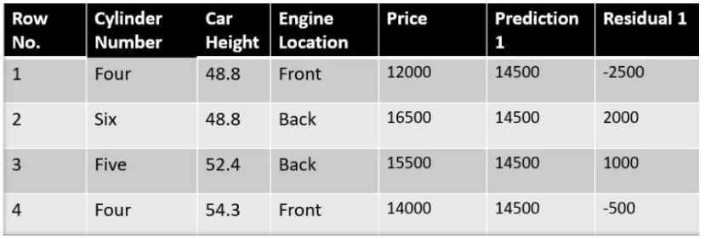
再次解释这个问题，为什么使用“观测值 - 预测值”？原因可参考之前的解释。

步骤三：拟合残差模型
我们将基于这些伪残差构建一个模型并进行预测。为什么要这样做呢？因为我们想要最小化这些残差，最小化残差最终将提高模型的准确性和预测能力。因此，使用残差作为目标值，并结合原始特征（如气缸数、车高和发动机位置），我们将生成新的预测。请注意，在这种情况下，预测值将是误差值，而不是预测的汽车价格值，因为我们的目标列现在是误差。

步骤四：计算决策树输出
在这一步骤中，我们找到决策树每个叶子的输出值。这意味着可能会有一个叶子包含多个残差，因此我们需要找到所有叶子的最终输出。为了找到输出，我们可以简单地取叶子中所有数值的平均值，无论叶子中有一个数值还是多个数值。
为什么要取叶子节点中所有数值的平均值。数学上，这一步可以表示为：
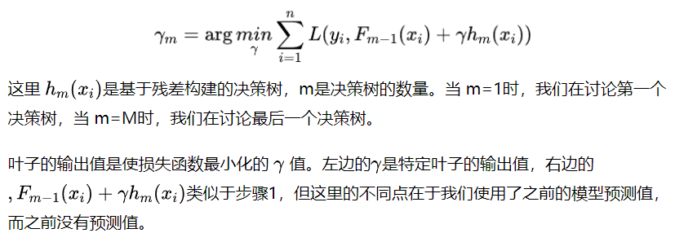
为了更好地理解这个过程，让我们通过一个示例来说明。假设这是我们的回归树：
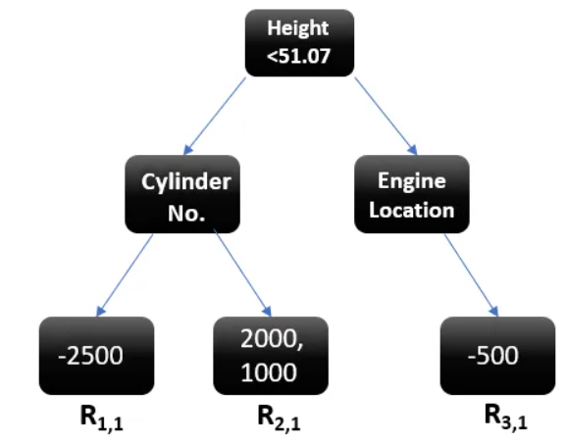
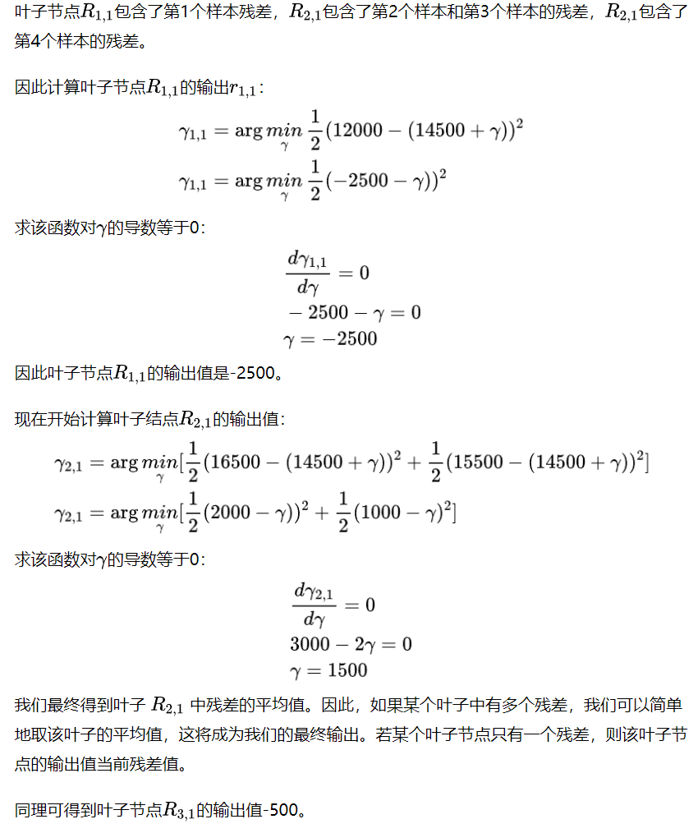
因此拟合残差模型的决策树如下图：
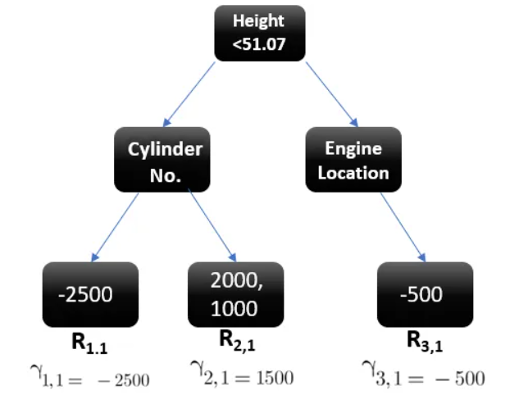

步骤五：更新模型预测
得到拟合残差模型的决策树后，需要更新模型的预测结果，更新公式：
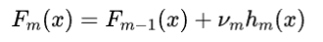
其中 m 是已生成的决策树数量。
由于我们刚刚开始构建模型，所以我们的 m=1。现在为了生成一个新的决策树，我们的新预测将是：
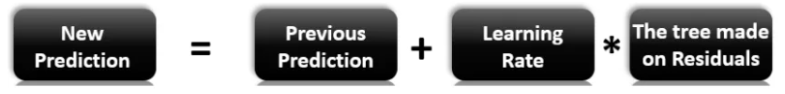
其中是基础模型或上一个模型的预测值，由于，所以是我们的基础模型，对应于先前的预测值14500。

v是学习率，通常取值范围在0-1之间。它减少了每棵树对最终预测的影响，从长远来看可以提高准确性。在这个例子中，我们取v=1 。

H_{m}(x)是根据残差生成的当前决策树。

让我们现在计算新的预测值：
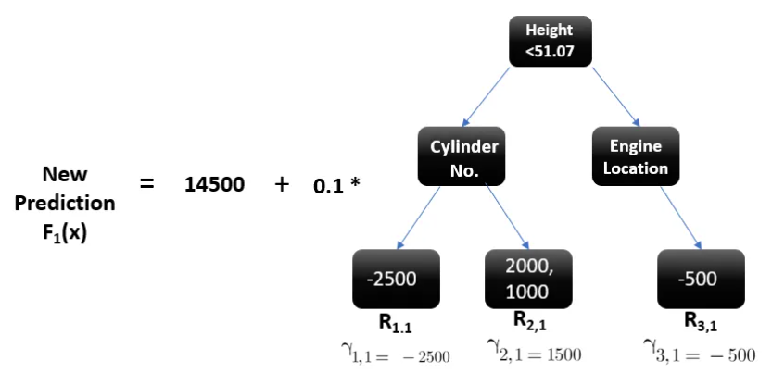
假设我们要预测第一个数据点的值，该数据点的汽车高度为48.8。这个数据点将通过这个决策树，其输出将乘以学习率，然后加到先前的预测值上。

因此，第一个数据点的预测结果：
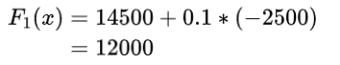

第二个数据点和第三个数据点的预测结果：
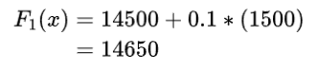

第四个数据点的预测结果：
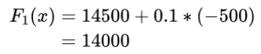

现在假设m=2，这意味着我们已经构建了2棵决策树，这次我们把先前的预测F₁x加上基于残差生成的新决策树以获得新的预测结果。我们将一次又一次地重复这些步骤，直到损失可以忽略不计。

这里举一个假设的例子，来让你明白这个模型如何对新数据集进行预测，如下图的梯度提升树模型规则：
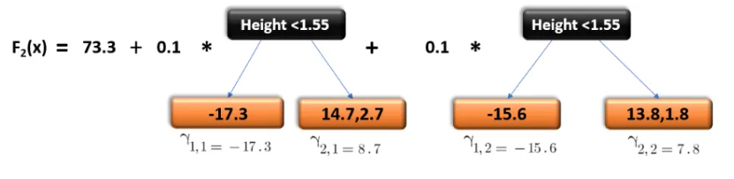
如果有一个新数据点，比如高度为1.40，它将经过所有的决策树，然后给出预测结果。这里我们只有两棵树，因此该数据点将经过这两棵树，最终输出为 F₂x。
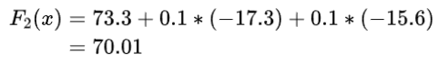

梯度提升分类器
梯度提升分类器用于目标列为二元变量的情况。在这里使用的所有步骤与梯度提升回归器相同，唯一的区别是我们更改了损失函数。之前，当目标列是连续变量时，我们使用均方误差（Mean Squared Error），而这次，我们将使用对数似然（log-likelihood）作为损失函数。
分类问题的损失函数如下所示：
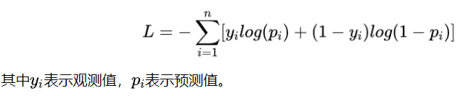
在梯度提升算法中，我们的第一步是用某个常数值初始化模型，如梯度提升回归器使用的是目标列的平均值，下面介绍梯度提升分类器始化模型的常数值，这个非常重要。

步骤一：构建初始化模型
分类任务的预测值一定是概率值，在0~1范围内，因此我们使用logistic回归对预测值进行映射，得到预测为1的概率值。
logistic回归曲线：
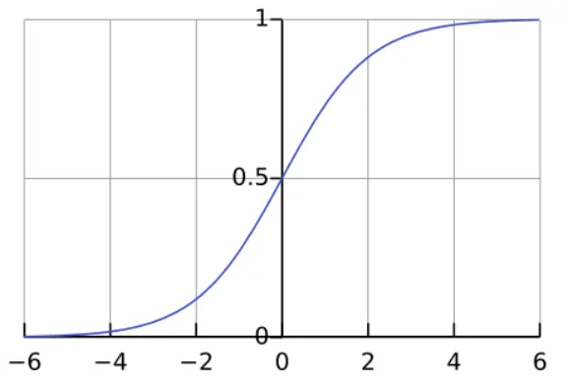

横坐标是强分类器的预测值。
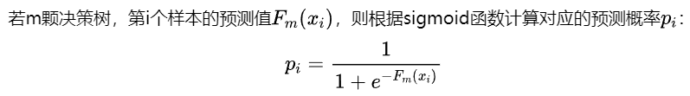
现在我们通过损失函数进行推导，得到初始化模型的常数值：
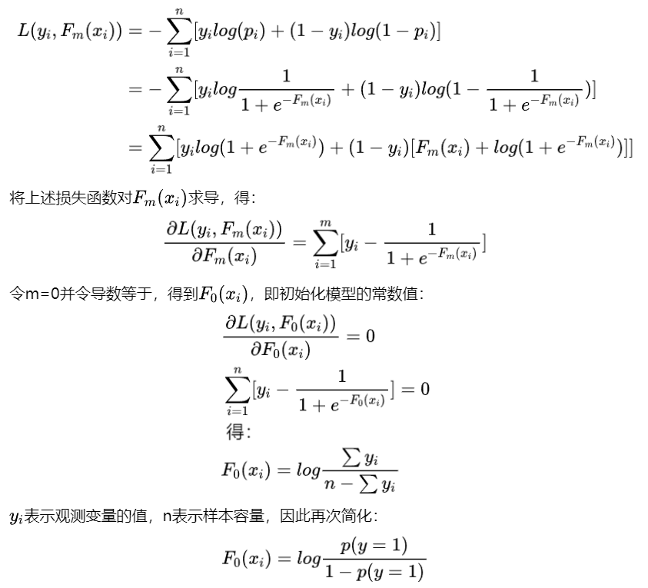

步骤二：计算负梯度，即伪残差
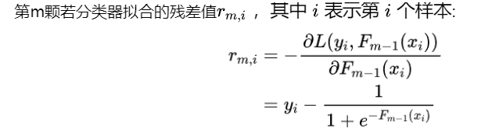
上述步骤也验证了当前分类器拟合的是上一个强分类器的损失函数的负梯度，等价于拟合观测值与预测值的差值，与梯度提升回归器一致。

步骤三：利用上面求解的残差值，形成新的训练集
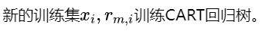

步骤四：训练模型
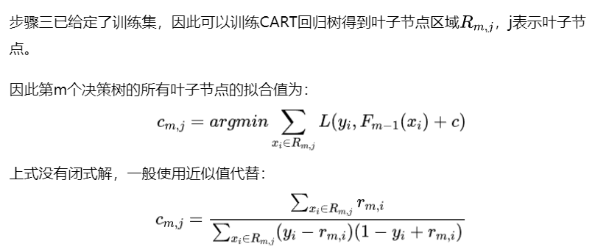

步骤五：更新强学习器
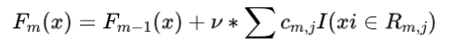

步骤六：重复步骤3~5共M次，得到最终的强学习器
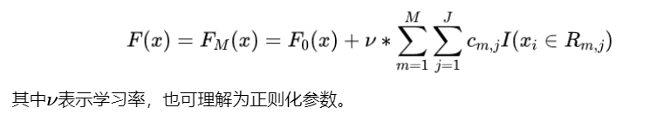

4.scikit-learn包实现梯度提升算法
为了在数据集上实现梯度提升算法，我们将使用收入评估数据集，该数据集包含个人生活信息以及年收入是否超过50K或不超过50K的输出。
这里的任务是根据个人生活的相关输入信息，对个人的收入进行分类。
首先，让我们导入所有需要的库。
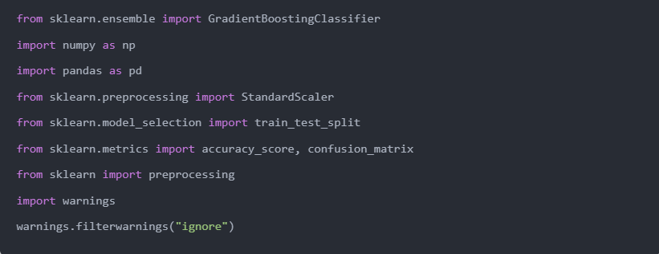
加载数据集：
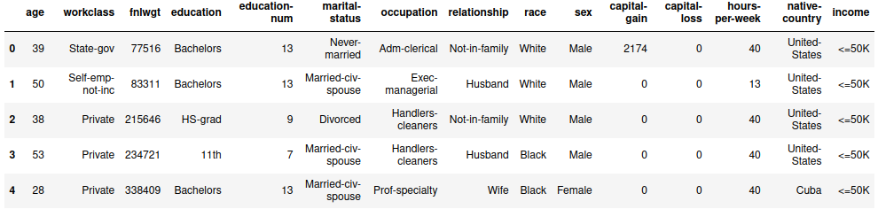
删除不需要的特征：
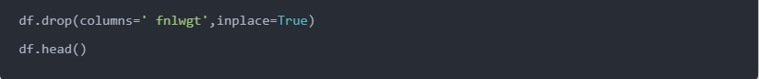
数据集划分训练数据集和测试数据集：
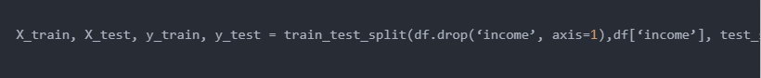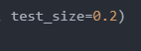

现在我们定义梯度提升分类器（Gradient Boosting Classifier）及其超参数。接下来，将模型拟合到训练数据中

# 定义梯度提升分类器

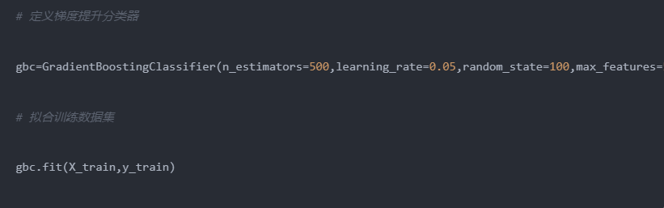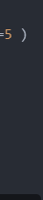
模型已经训练完成，现在我们可以预测测试集的输出。
在下面，你可以看到模型的混淆矩阵，它报告了分类和误分类的数量。
梯度提升分类器的误分类数量为1334，相比之下，正确分类数量为8302。模型表现良好。

让我们检查准确率:
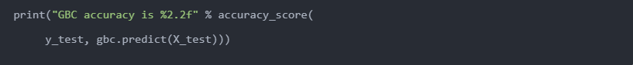
准确率为86%，这相当不错，但可以通过调整超参数或数据清洗以提高准确率。然而，这给了我们关于梯度提升及其基本工作原理的基本概念。

模型调参
调整弱分类个数（n_estimators）和学习率（learning rate）
n_estimators 是我们希望在模型中添加的树（弱学习器）的数量。学习率没有最佳值，因为低值通常效果更好，前提是我们在足够多的树上进行训练。树的数量过多可能会计算代价高昂。因此，这里我选择了较少的树的数量。
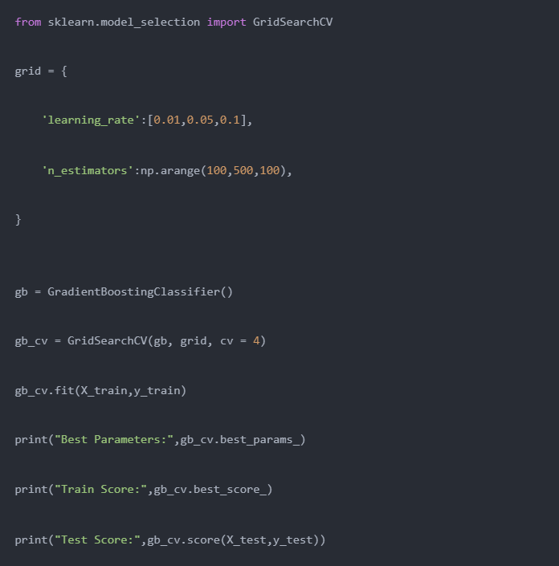
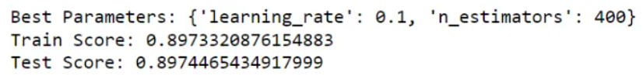
我们看到在调整 n_estimators 和学习率后，准确率从86%提高到了89%。
我们还可以调整 max_depth （决策树最大深度）参数
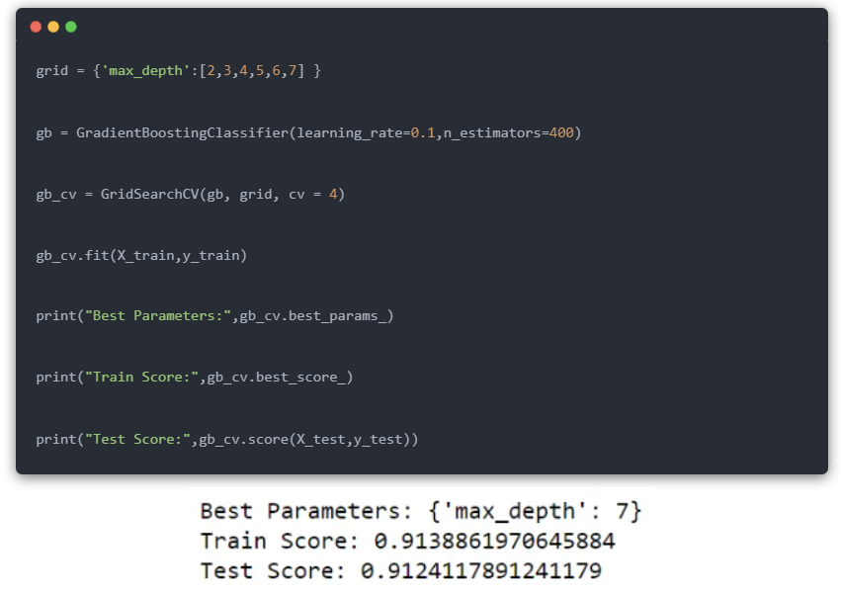
当我们调整了 "max_depth" 参数后，准确率进一步提高了。

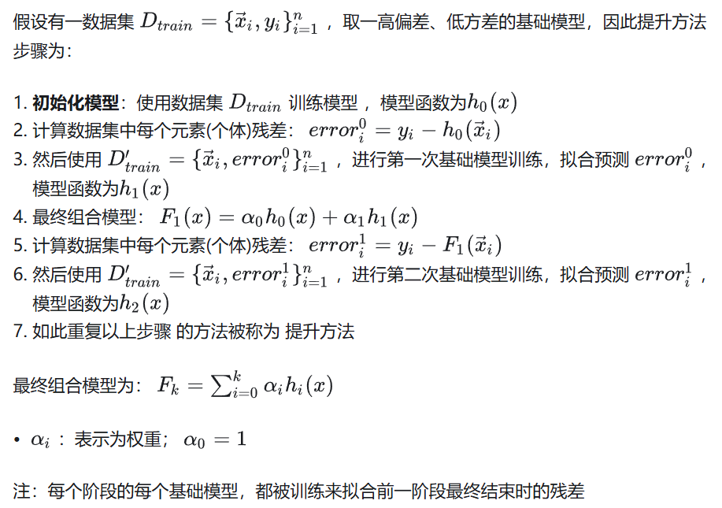

残差(Residuals)、损失函数(Loss functions)和梯度(Residuals)
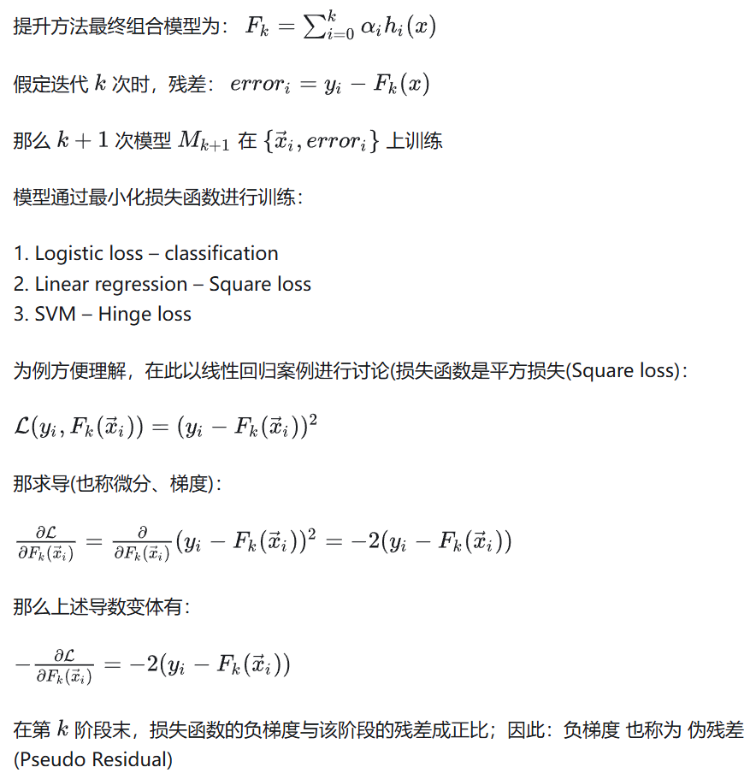

GBDT、LightGBM、XGBoost 和 AdaBoost 都属于提升树 (Boosting) 算法。它们通过逐步训练一系列弱学习器（通常是决策树），并将这些弱学习器组合成一个强学习器，以提高模型的准确性。其主要优势包括对复杂数据结构的建模能力强、较高的预测精度以及能够处理缺失值和非线性关系。相比之下，LightGBM 和 XGBoost 在计算效率和内存利用上有显著提升，适合大规模数据处理。

2.2.1 GBDT（Gradient Boosting Decision Tree）^{[3]}

原理
GBDT（梯度提升决策树）是通过构建一系列决策树，逐步减少模型的误差。每棵树都是在前一棵树的残差基础上构建的。

核心公式和解释
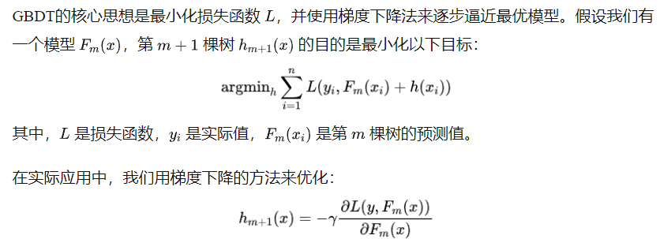

算法流程
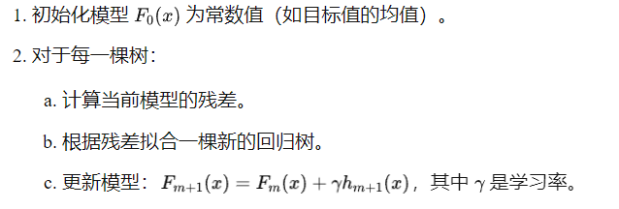

优缺点
优点：
- 强大的预测性能。
- 能处理非线性问题。
- 灵活，适用于回归和分类问题。
缺点：
- 训练时间较长。
- 对参数调优敏感。
- 难以并行化。

适用场景
回归任务，如房价预测。
分类任务，如垃圾邮件检测。
排序任务，如搜索引擎结果排序。

2.2.2 LightGBM^{[3]}

原理
LightGBM 是一种高效的梯度提升框架，专注于快速训练和低内存使用。它采用了基于直方图的决策树学习算法，显著提高了效率。

核心公式和解释
LightGBM 的核心与 GBDT 相同，但在优化方面进行了改进。它引入了基于直方图的算法，将连续值离散化，从而加快了训练速度并降低了内存消耗。

算法流程
1.构建特征直方图。
2.计算每个特征的增益，选择增益最大的特征进行分裂。
3.基于直方图的累积直方图法快速计算最佳分割点。
4.构建决策树，更新模型。

优缺点
优点：
- 训练速度快。
- 内存效率高。
- 支持并行学习。
- 能处理大规模数据。
缺点：

- 对于小数据集性能提升不明显。
- 参数较多，调优复杂。

适用场景
大规模数据集的分类和回归任务。
实时在线学习任务。

2.2.3 XGBoost^{[3]}

原理
XGBoost 是一种高效的梯度提升框架，优化了传统的 GBDT，并引入了正则化项以防止过拟合。

核心公式和解释
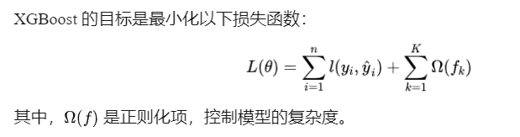

算法流程
1.初始化模型。
2.对每一轮迭代：
a.计算当前模型的残差。
b.根据残差拟合新的树。
c.计算正则化项并更新模型。
3.输出最终模型。

优缺点
优点：
- 强大的预测性能。
- 控制过拟合的能力强。
- 并行计算支持良好。
- 易于集成和调优。
缺点：
- 对内存要求较高。
- 参数调优较复杂。

适用场景
各种分类和回归任务。
大数据处理，如Kaggle竞赛。

2.2.4 AdaBoost^{[3]}

原理
AdaBoost（Adaptive Boosting）通过结合多个弱分类器来提高分类性能。每个分类器的权重由其错误率决定，后续分类器更关注前面分类器错误分类的样本。

核心公式和解释
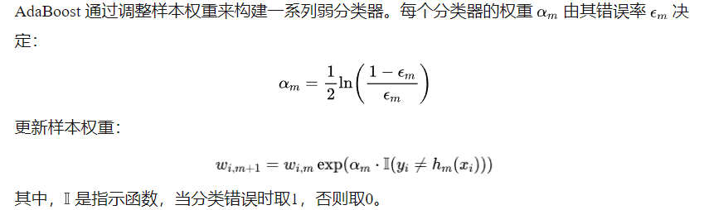

算法流程
1.初始化样本权重。
2.对每个弱分类器：
a.训练分类器，计算分类误差。
b.根据误差计算分类器权重。
c.更新样本权重。
3.最终分类器为所有弱分类器的加权和。

优缺点
优点：
- 简单易实现。
- 强大的集成学习效果。
- 能提高弱分类器的性能。
缺点：
- 对噪声数据敏感。
  - 不能并行训练。

适用场景
小数据集的分类任务。
基于决策树的集成学习。

-------------------------------------------------------------------------------

四种模型适用性和性能比较
GBDT：
- 适用性：通用的梯度提升算法，适用于各种回归和分类任务。
- 性能：通常表现良好，但对大数据集可能较慢。
LightGBM：
- 适用性：高效的梯度提升算法，专为大规模数据和高维特征设计。
- 性能：在速度和内存使用上优于传统的 GBDT，特别是在大数据集上。
XGBoost：
- 适用性：优化的梯度提升算法，具有强大的性能和灵活性。
- 性能：速度较快，性能优越，但调参可能较复杂。
AdaBoost：
- 适用性：提升算法的简单实现，适合于少量样本或简单问题。
- 性能：可能不如 GBDT 或 LightGBM 强大，但简单且易于理解。

调参细节
针对 GBDT、LightGBM、XGBoost 和 AdaBoost 的调参细节以及每种方法的建议参数范围和优化技巧。

1. Gradient Boosting Decision Tree (GBDT)
GBDT 通常使用 sklearn 的 GradientBoostingRegressor 来实现。主要调参项包括：
n_estimators: 树的数量。增加数量可以提高模型的性能，但会增加计算时间和可能导致过拟合。推荐范围：100 到 1000。
learning_rate: 学习率。控制每棵树对最终预测的贡献。较小的学习率可以提高模型的性能，但需要更多的树。推荐范围：0.01 到 0.2。
max_depth: 每棵树的最大深度。限制树的深度可以防止过拟合。推荐范围：3 到 10。
min_samples_split: 每个内部节点的最小样本数，用于进行分裂。增加此值可以防止过拟合。推荐范围：2 到 20。
min_samples_leaf: 每个叶子节点的最小样本数。增加此值也可以防止过拟合。推荐范围：1 到 20。
subsample: 每棵树训练时使用的样本比例。推荐范围：0.5 到 1.0。

调参技巧：
使用网格搜索（GridSearchCV）或随机搜索（RandomizedSearchCV）来寻找最佳超参数。
首先固定 n_estimators 的值，调整 learning_rate 和 max_depth，然后调整其他参数。
2. LightGBM
LightGBM 是一个高效的梯度提升框架，适用于大规模数据。主要调参项包括：
num_leaves: 每棵树的叶子数量。更多的叶子可能导致过拟合。推荐范围：20 到 300。
learning_rate: 学习率。较小的学习率与更多的树结合使用。推荐范围：0.01 到 0.2。
n_estimators: 树的数量。推荐范围：100 到 1000。
max_depth: 树的最大深度。推荐范围：-1（无限制）到 20。
min_child_samples: 每个叶子上的最小样本数。推荐范围：10 到 100。
subsample: 训练样本的比例。推荐范围：0.5 到 1.0。
colsample_bytree: 每棵树的特征比例。推荐范围：0.5 到 1.0。
调参技巧：
LightGBM 支持通过交叉验证（lgb.cv）来选择最佳超参数。
可以通过 optuna 等库来进行超参数优化。
3. XGBoost
XGBoost 是另一种流行的梯度提升框架。主要调参项包括：
n_estimators: 树的数量。推荐范围：100 到 1000。
learning_rate: 学习率。推荐范围：0.01 到 0.2。
max_depth: 树的最大深度。推荐范围：3 到 10。
min_child_weight: 每个叶子节点的最小样本权重。推荐范围：1 到 10。
subsample: 训练样本的比例。推荐范围：0.5 到 1.0。
colsample_bytree: 每棵树的特征比例。推荐范围：0.5 到 1.0。
gamma: 节点分裂所需的最小损失函数下降值。推荐范围：0 到 5。
调参技巧：
XGBoost 提供了交叉验证功能（xgb.cv）来选择最佳超参数。
使用 GridSearchCV 或 RandomizedSearchCV 来找到最佳参数组合。
4. AdaBoost
AdaBoost 是一种提升方法，通过调整每个样本的权重来提高模型性能。主要调参项包括：
n_estimators: 基学习器的数量。推荐范围：50 到 500。
learning_rate: 学习率。控制每个基学习器的贡献。推荐范围：0.01 到 1.0。
base_estimator: 基学习器。常用的基学习器是 DecisionTreeRegressor，可以设置其参数，如 max_depth。

调参技巧：
尝试不同数量的基学习器和学习率组合。
基学习器的复杂度（例如 DecisionTreeRegressor 的 max_depth）会影响模型性能，适当调整。

代码中的调参示例

假设我们使用网格搜索来调整 GBDT 的超参数：

from sklearn.model_selection import GridSearchCV

# 定义参数网格
param_grid = {
'n_estimators': [100, 200, 300],
'learning_rate': [0.01, 0.1, 0.2],
'max_depth': [3, 5, 7],
'min_samples_split': [2, 5, 10],
'min_samples_leaf': [1, 2, 5]
}

# 创建模型
gbdt = GradientBoostingRegressor()

# 使用网格搜索进行调参
grid_search = GridSearchCV(estimator=gbdt, param_grid=param_grid, cv=5, scoring='neg_mean_squared_error')
grid_search.fit(X_train, y_train)

# 输出最佳参数
print("Best parameters found: ", grid_search.best_params_)
大家可以对 LightGBM 和 XGBoost 进行类似的调参，只需使用相应的模型和参数网格。
调参是一个迭代的过程，通常需要多次实验才能找到最佳参数组合。希望这些细节和技巧能帮助大家在自己实际的实验中，可以得到一些启发！

------------------------------------------------------------------------------
- Bagging & Boosting 的联系和区别
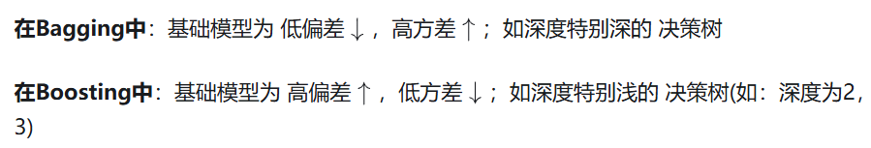

一、数据集处理方式

1.Bagging
Bagging通过自助采样（bootstrap sampling）从原始数据集中生成多个子数据集。每个子数据集都是从原始数据集中有放回地随机抽取样本组成的。例如，如果有100个样本的原始数据集，每次自助采样都可能抽取到重复的样本，生成一个新的100个样本的子数据集。这些子数据集之间存在一定的差异，但总体上和原始数据集的分布相似。
这种数据集生成方式使得各个基础模型之间是相对独立的。每个基础模型都是基于不同的子数据集进行训练，减少了模型之间的相关性，从而在集成时可以更好地发挥降低方差的优势。

2.Boosting
Boosting从初始数据集开始训练第一个基础模型。在训练后续模型时，会根据前面模型的预测结果调整数据集中每个样本的权重。对于前面模型预测错误的样本，会赋予更高的权重，使得后续模型更加关注这些难以正确分类或回归的样本。
例如，在第1轮训练中，所有样本权重相同；在第2轮训练中，第1轮预测错误的样本权重增加，正确预测的样本权重可能减少（具体权重调整方式取决于具体的Boosting算法，如AdaBoost、GBDT等）。这种方式使得后续模型能够不断纠正前面模型的错误。

二、模型训练和预测过程

1.Bagging
所有基础模型是并行训练的。因为各个模型的输入是独立的子数据集，所以在计算资源允许的情况下，可以同时训练多个基础模型，这有助于提高训练效率。
在预测阶段，对于回归问题，通常取所有基础模型预测结果的平均值作为最终结果；对于分类问题，采用多数投票法，即哪个类别得到最多的预测票数，就作为最终的预测类别。

2.Boosting
模型是串行训练的。因为每个后续模型的训练依赖于前面模型的预测结果和样本权重调整情况，所以必须一个接一个地训练模型。
在预测阶段，各个基础模型的预测结果通常会根据它们的性能（如在训练过程中的表现）被赋予不同的权重，然后进行加权组合。例如，在AdaBoost算法中，每个基础模型的权重是根据它的训练误差来计算的，误差越小的模型在集成预测中所占的权重越大。

三、适用场景

1.Bagging
当数据集中存在大量的噪声或者模型容易出现过拟合（高方差）时，Bagging是非常有效的。例如，在面对一些具有复杂非线性关系的数据，使用深度决策树作为基础模型可能会导致过拟合。通过Bagging集成多个这样的决策树，可以降低过拟合的风险，提高模型的泛化能力。像随机森林算法就是Bagging方法的一个典型应用，它在处理高维数据（如基因数据、图像识别中的像素数据等）时表现出色，因为其能够有效地处理大量的输入特征，并且对数据中的噪声具有一定的鲁棒性。

2.Boosting
当数据集的样本数量有限，并且希望提高模型的预测精度时，Boosting是很好的选择。它能够在一定程度上挖掘数据中的信息，通过聚焦于难处理的样本不断优化模型。例如，在处理一些中小规模的数据集，如医疗诊断数据（样本量相对较小但每个样本的特征很关键）时，Boosting方法可以充分发挥其优势。像XGBoost和LightGBM是在许多数据挖掘竞赛（如Kaggle比赛）中被广泛使用的Boosting算法变体，它们在处理结构化数据（如表格数据）时，能够有效地捕捉数据中的复杂模式，从而在预测准确性上往往优于单一模型和其他一些集成方法。不过，Boosting对于数据中的噪声比较敏感，因为其后续模型会不断关注那些可能包含噪声的“难处理”样本，可能会导致过拟合。
------------------------------------------------------------------------------

2.3 Stacking 【堆叠法】
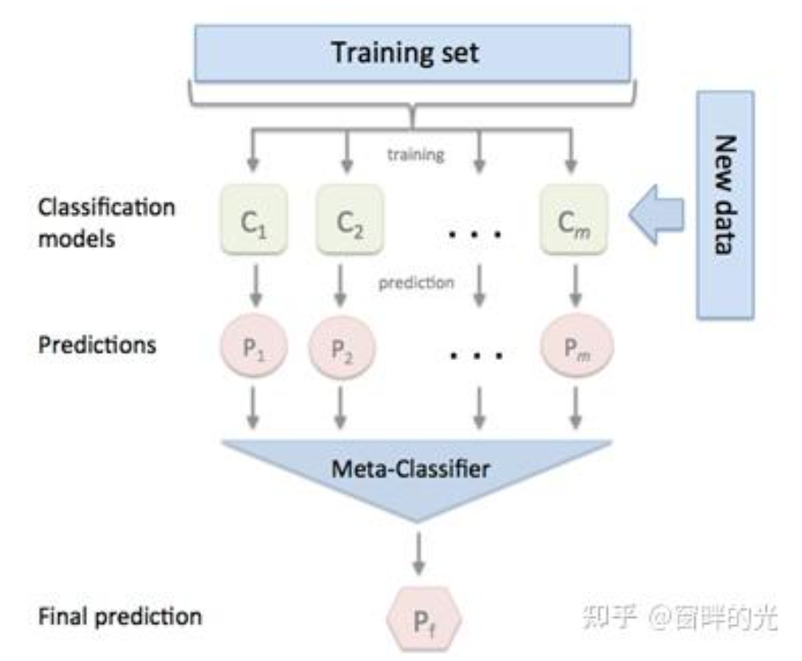
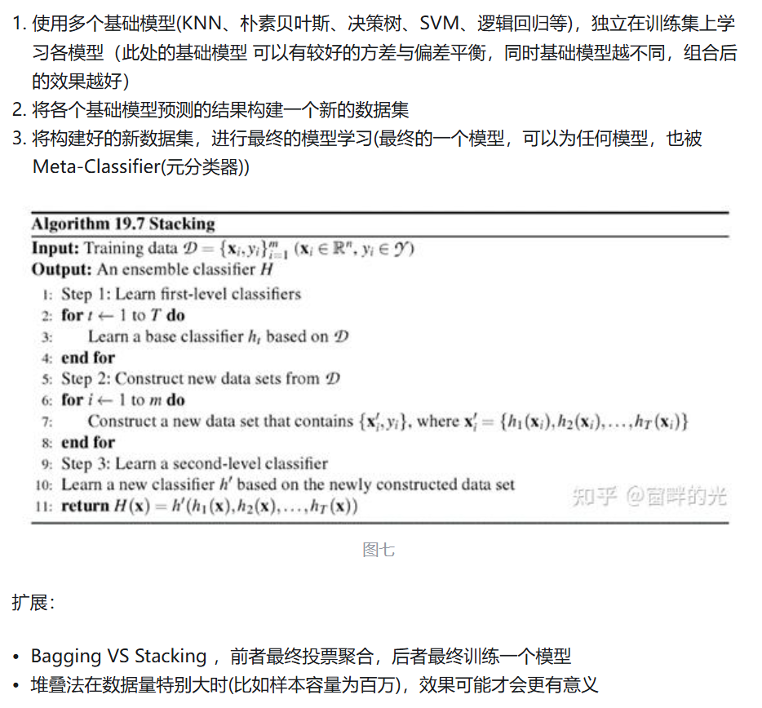

2.4 Cascading 【级联法】
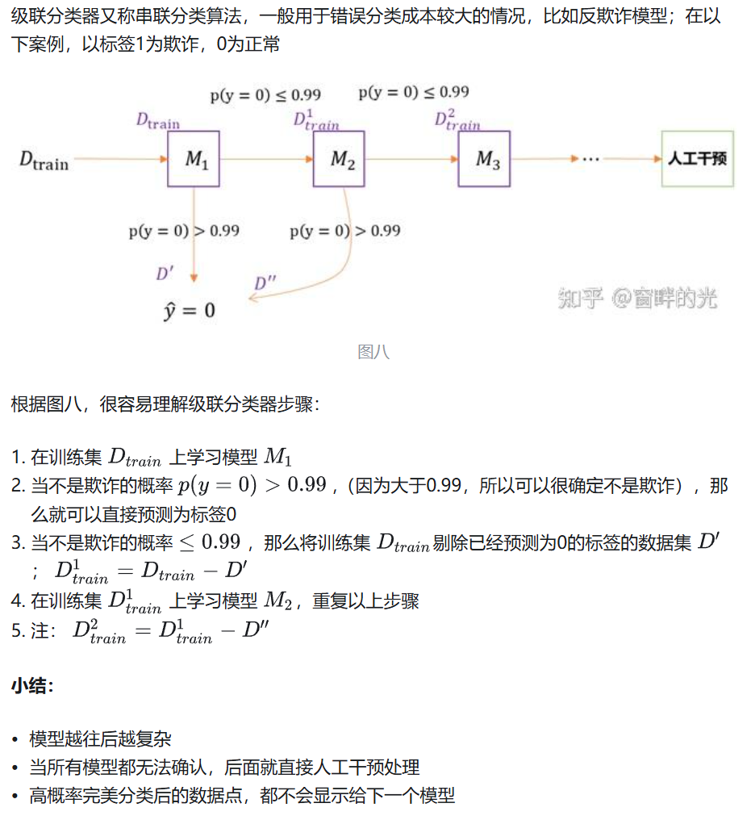
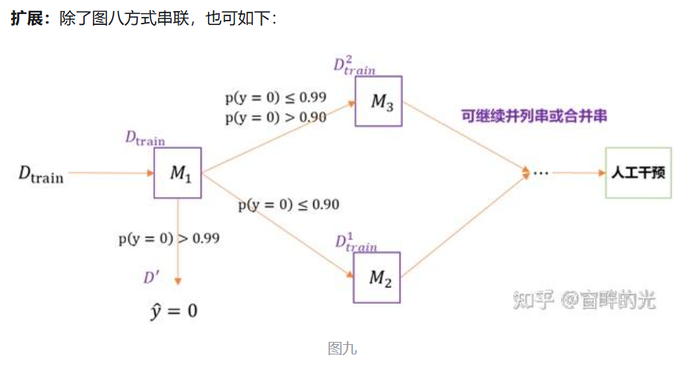

参考资料
[1] 几何直观地 理解集成学习(Ensemble Learning)的四大类型_窗畔的光
[2] 机器学习最核心算法之一：梯度提升算法_小滔_机器学习实战
[3] 选择最佳模型，轻松上手 GBDT、LightGBM、XGBoost、AdaBoost ！！_cos大壮_深夜努力写python

